大九湖基地——泥炭藓

神农架大九湖国家湿地公园，位于湖北西北端大巴山脉东麓的神农架西南边陲，坐落于长江和汉水的分水岭上，在汉江流域的堵河上游，西南与重庆市巫山县、巫溪县接壤，东南是通向神农溪、大三峡的要冲，北与竹山、房县毗邻，素有“一脚踏三省六县”之说。总面积9320公顷，平均海拔1730米，属典型的亚高山沼泽型湿地气候。大九湖国家湿地公园其湿地生态系统主要包括亚高山草甸、泥炭藓沼泽、睡菜沼泽、苔草沼泽、香蒲沼泽、紫茅沼泽以及河塘水渠等湿地类型，在中国湿地中具有典型性、代表性、稀有性和特殊性，是国家5A级风景区。大九湖基地以亚高山湿地为载体，以湿地生态系统、湿地动植物为主要内容，开展湿地科考、水源净化等研学课程。
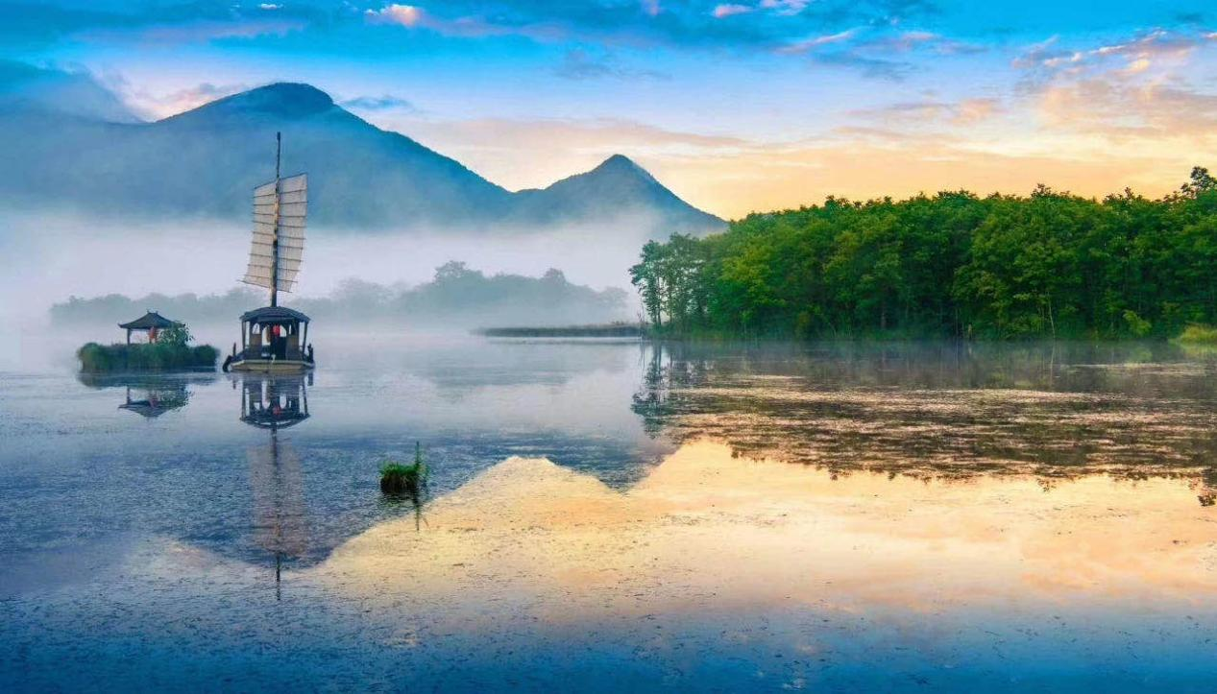

泥炭藓
----神农架绿野仙踪研学旅行有限公司
一、课程名称
泥炭藓
二、课程内容
参观大九湖湿地场馆，听过讲解员的讲解了解大九湖的地貌、地形特征、历史文化。在场馆内讲解员重点讲解泥炭藓的知识。通过泥炭藓的知识讲解了解泥炭藓的净水原理，制作简易的净水装置。
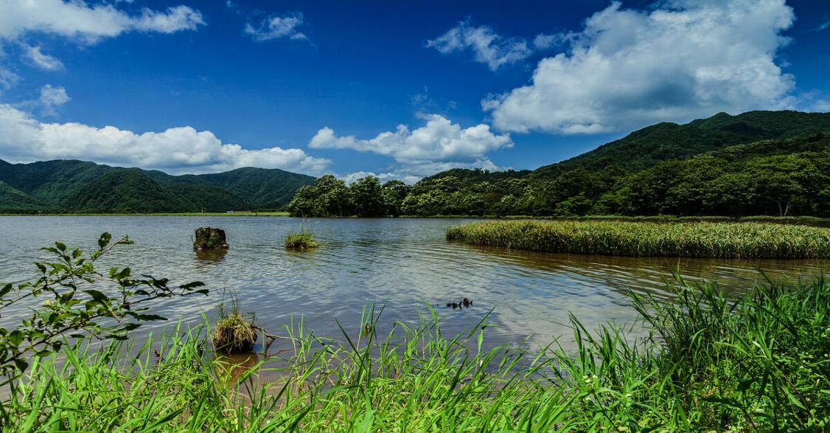
三、课程目标
（一）价值体认
了解泥炭藓的基本知识，泥炭藓的净水原理。动手制作简易净水装置。
- 责任担当
导师讲解泥炭藓的基本知识，通过导师讲解泥炭藓净水原理，探究学习制作净水装置。
（三）问题解决
动手制作简易净水装置。
- 创意物化
通过了解泥炭藓，从身边做起，保护植物。
四、课程时长
90分钟
五、适合学段
小学高年级、初中、高中
六、研学地点
大九湖
七、配备师资
每班配1名研学导师，1名安全员
八、研学用具
沙、小石子、矿泉水瓶、木炭、棉花、展板、海绵、便携式水质监测仪。
九、研学流程
（一）课前准备（5分钟）
1.课前准备好实验器材，并附有物品清单一份，后续由指定小组长课前课后予以清点核对并签字。
2.根据当期学生实际人数进行分组，每组人数控制在4-6人。
3.老师清点学生人数，并引导学生选出各自的小组长。
（小组长任务：维持本小组纪律；项目实施过程中对本小组合理分工）
（二）研学过程
1.课程导入（10分钟）
欢迎同学们来到大九湖国家湿地公园。这里原来是一个高山湖泊，人是无法进入的，深深的沼泽足可以把人吞没。在上世纪七十年代，政府为开发利用大九湖，发展畜牧业，修建了一条蜿蜒曲折的人工河，把四处漫溢的湖水都汇集起来，形成一条河，叫黑水河，沼泽地逐渐控干，露出了湖底子，形成了今天的牧场。九湖坪四周高山环绕，最高峰2800米，形成一道天然屏障。在东西有九个大山梁，梁上森林密布，气势雄伟。山梁间九条小溪犹如九条玉带从云雾中飘舞下来。在这高山平原上也恰好有九个湖泊鳞光闪闪。一山之隔的小九湖面积为5000亩，一条小溪连串着九个小湖泊。大九湖，小九湖由此而得名。大九湖西通重庆，北通陕西，南达巴东与长江三峡相接，是连通渝、鄂、陕交通的中转站。大九湖既是木材基地，又是天然牧场。各种经济林木遍布山野，除金丝猴，华南虎等珍稀动物外，还建有人工养鹿场。大九湖自然风光怡人，传说遗址众多，主要有：洗马池、薛仁贵后裔、薛刚反周（武则天国号）的十字号、娘娘坟、卸甲套等遗址和古迹。今天我们主要来认识一种在大九湖最古老的植物——泥炭藓。我们一起走进湿地博物馆来认识它吧。
2.讲解参观（25分钟）
（讲解员带领学员湿地博物馆内参观学习，重点讲解泥炭藓的相关知识）
同学们，我们刚才在湿地馆内学习到了哪些知识啊？非常不错，看到大家都很认真去学习了，那泥炭藓是怎样净化水的了？有同学认真思考过去吗？
泥炭藓群落可吸收自身重量30倍的水分，其中尖叶泥炭藓可吸收自身重量94.3%的水分。这些水分被它像海绵一样吸收，再慢慢释放，因此它可在雨季大量储存水分，调节地表径流，保持土壤湿度，改善水土流失，泥炭藓与蓝细菌的联合体可以固定大气中的氮气，改善土壤肥力。由于它没有真正的根与维管束，体表也没有蜡质角质层，具有较大的表面积与体积比，腹背两面都可吸收重金属，可做环境指示物种。在沼泽地附近，往往可以看到污水流进去，清水流出来，泥碳藓俨然成了免费净水机。除此之外，即使没有直接降雨，只要空气中的湿度足够大，泥碳藓就可以开动它没有胞鞘的细胞功能，将空气中的水分子吸入体内，再通过储水孔聚集起来，最后形成水滴。你看那些个多雾少雨的山顶，泥碳藓长得好得很，而且总是湿漉漉的，还会形成水塘或小溪。
泥炭藓属于贫营养泥炭沼泽中的优势植物，是重要的碳汇植物，固碳量约占北半球大部分泥炭沼泽总碳累积量的50％。泥炭藓沼泽经长期积累，储存了地球上约1／3的碳源，在全球碳循环中发挥重要作用，既保水又存碳，在自然界具有不可替代的生态功能。
同学们！你们知道怎样的水质才能达到生活饮用水的标准吗？
- 水中不得含有病原微生物。
- 水中所含化学物质及放射性物质不得危害人体健康。
- 水的感官性状良好（颜色色度不应超过15度、气味）
这些只是达到生活饮用水的基本要求，水中还有许许多的各式各样的微生物和细菌，所以同学们切记不要喝生水，一定要高温煮沸了再饮用。

3.制作（20分钟）
根据以上净水原理和饮用水知识，我给大家提供了一些道具，希望同学们将这些道具都用到，我们来制作一个简易的净水装置。
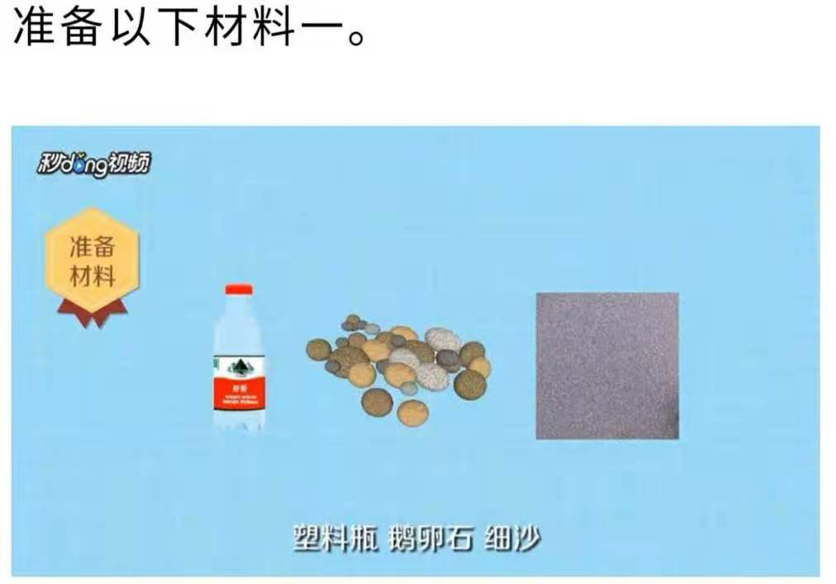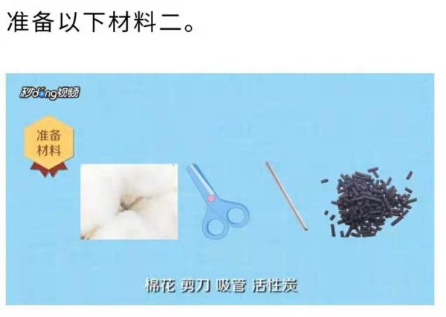
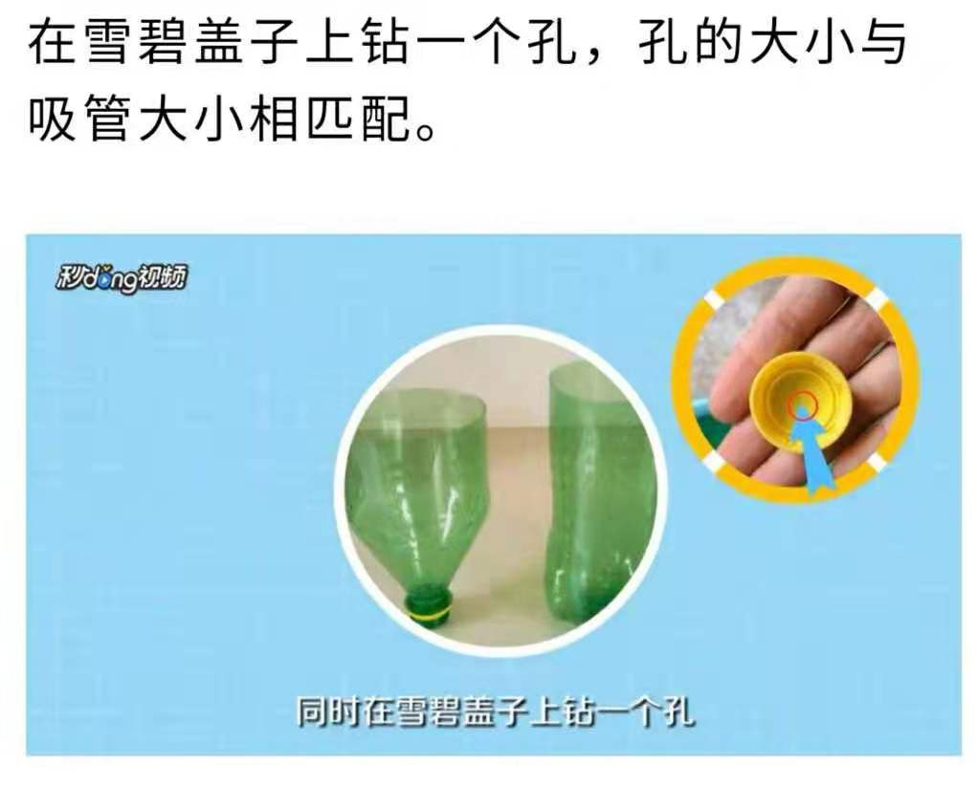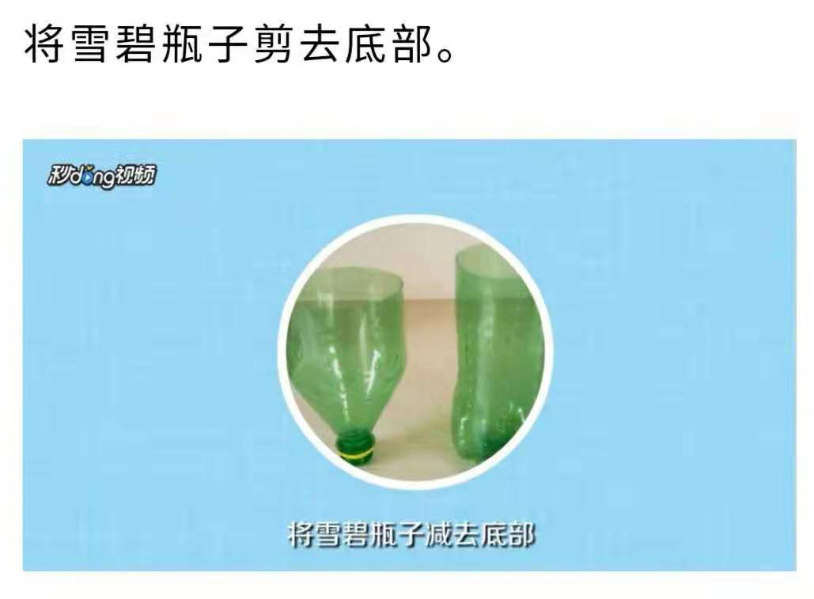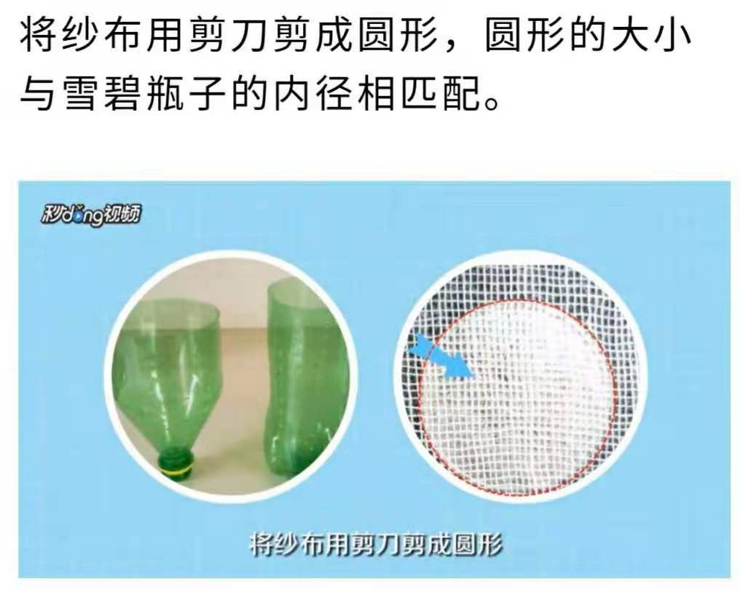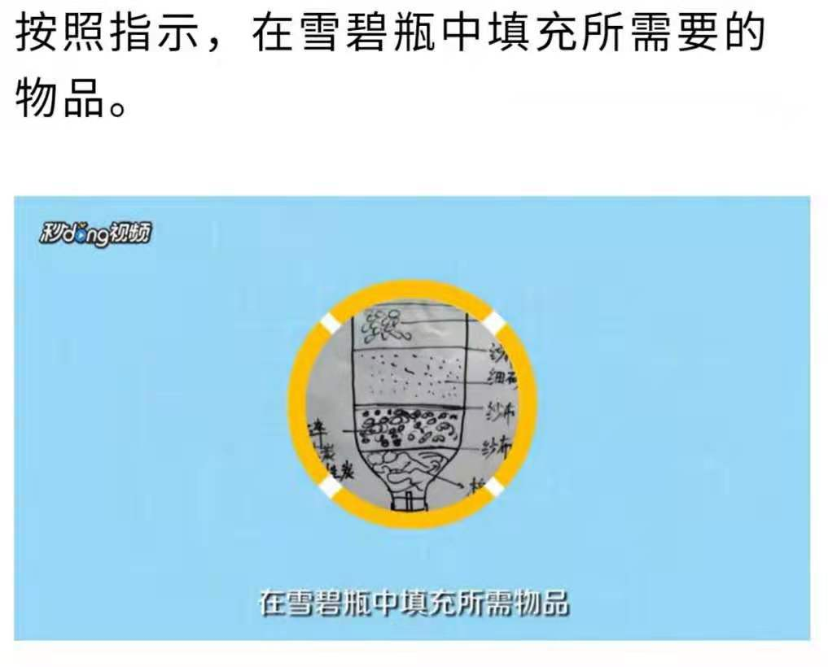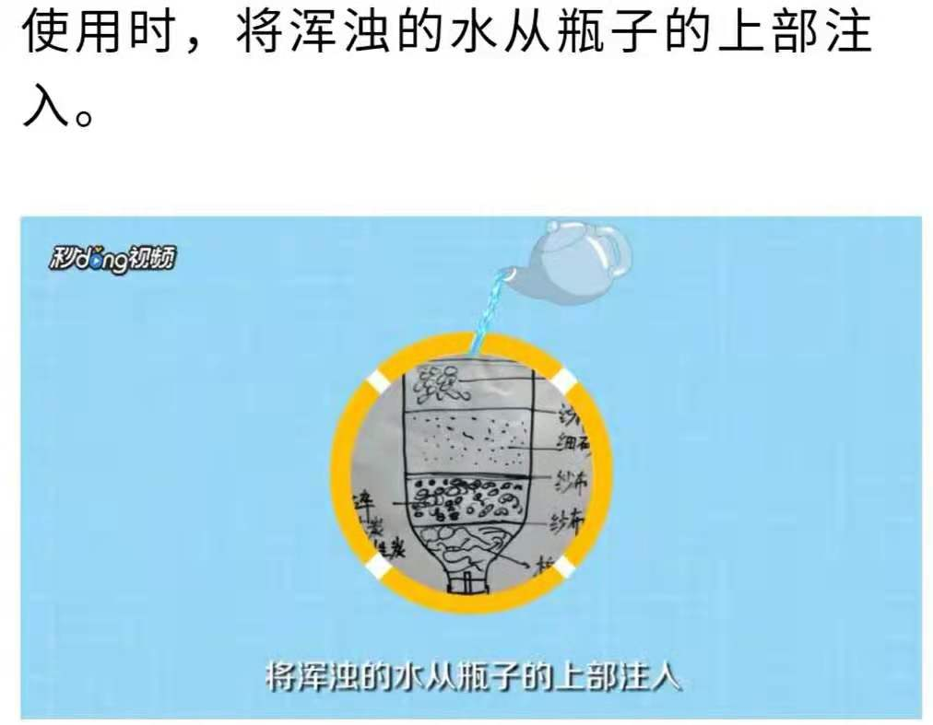

同学们通过20分钟的制作，你们的净水装置都做好了吗？那我们来检验一下你们的净水效果吧。通过监测XXX小组的净水装置效果最好。相信你们的也掌握了相关的知识。大自然给了我们很多的灵感，我们要从生活中细心发现，创造更有价值的东西。
4.器材整理和清理（10分钟）
（1）小组长交叉监督其他小组器材，如有工具损坏报告老师。
（2）检查地面杂物是否清理完毕，并打扫小组周围地面。
（3）老师检查各小组整理任务完成情况。
5.课后延伸（10分钟）
我们生活中的很多生活污水都排到哪去了同学们知道吗？对！污水处理厂，我们生活产生的废水都排到每个城市的污水处理厂，经过了好几道工艺才能达到排放标准。
一级处理，主要去除污水中呈悬浮状态的固体污染物质，物理处理法大部分只能完成一级处理的要求。经过一级处理的污水，BOD一般可去除30%左右，达不到排放标准。一级处理属于二级处理的预处理。
二级处理，主要去除污水中呈胶体和溶解状态的有机污染物质(BOD，COD物质)，去除率可达90%以上，使有机污染物达到排放标准。
三级处理，进一步处理难降解的有机物、氮和磷等能够导致水体富营养化的可溶性无机物等。主要方法有生物脱氮除磷法，混凝沉淀法，砂滤法，活性炭吸附法等。

十、研学评价（10分钟）
按照《神农架绿野仙踪研学旅行评价试行办法》规定，给予ABCD档次的评价。

